LAPORAN PRAKTIKUM
POSTTEST 7
JARINGAN KOMPUTER



Disusun oleh:
Mahdi Sarwan Abdullah (067)
Kelas (B ‘25)

PROGRAM STUDI INFORMATIKA
UNIVERSITAS MULAWARMAN
SAMARINDA
2026

1. Soal 1
Langkah pertama adalah membangun topologi fisik yang terdiri dari 4 buah router, 3 buah switch, dan 6 buah PC. Pasang kabel copper dari masing-masing perangkat ke perangkat lain dengan interface yang sesuai topologi pada posttest. Mulai topologi jaringan dengan menekan tombol start di bagian atas fitur pada ensp.
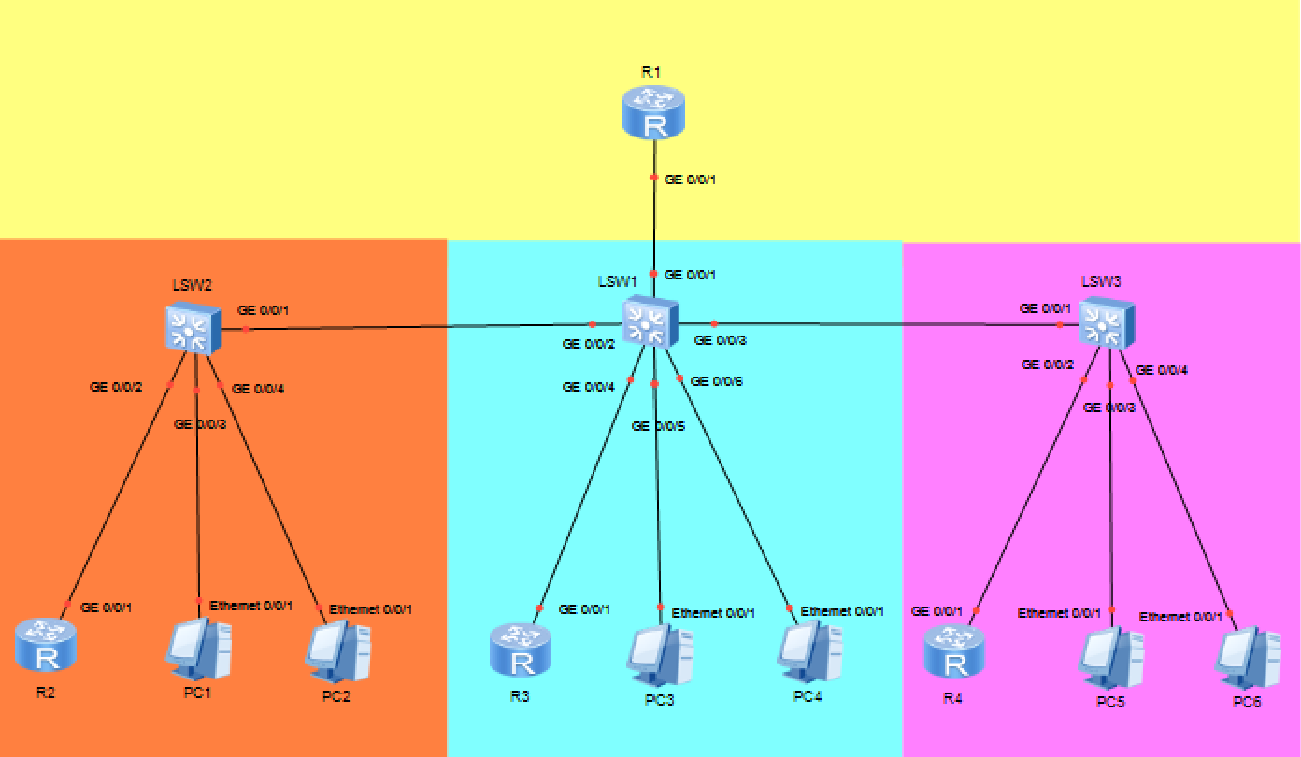

2. Soal 2
Ketik u t m untuk menghilangkan log panjang yang akan muncul seiring melakukan konfigurasi. Lakukan hal ini untuk semua perangkat router dan switch (R1, R2, R3, R4, LSW1, LSW2, dan LSW3).
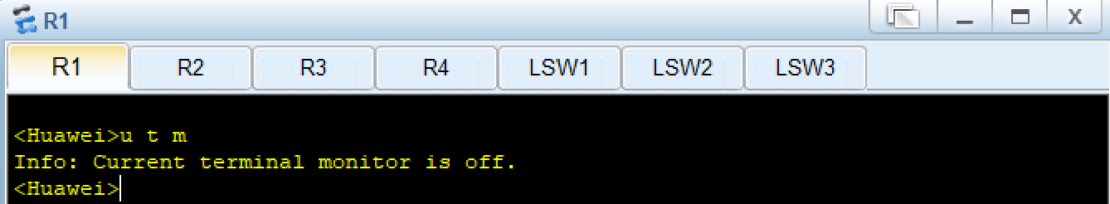
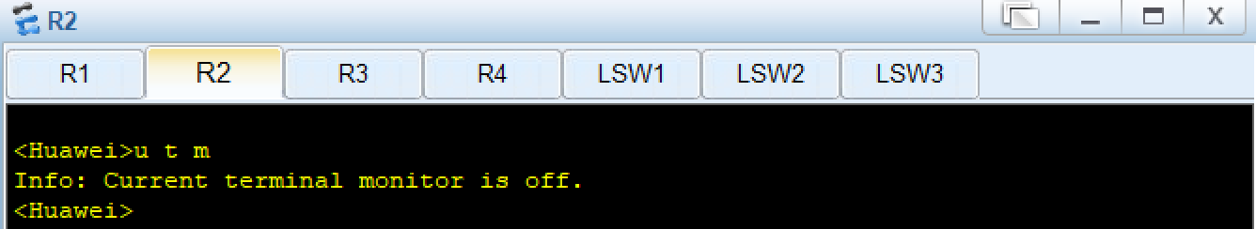

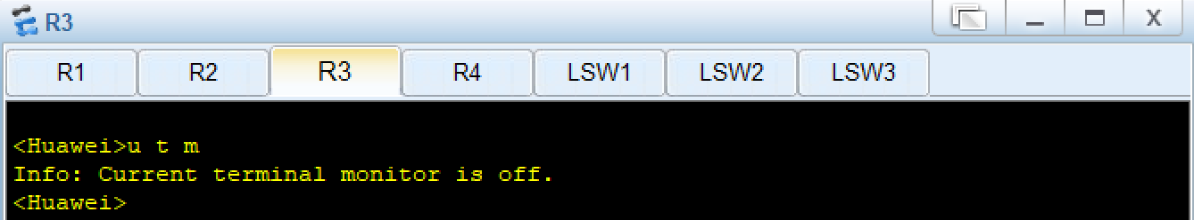
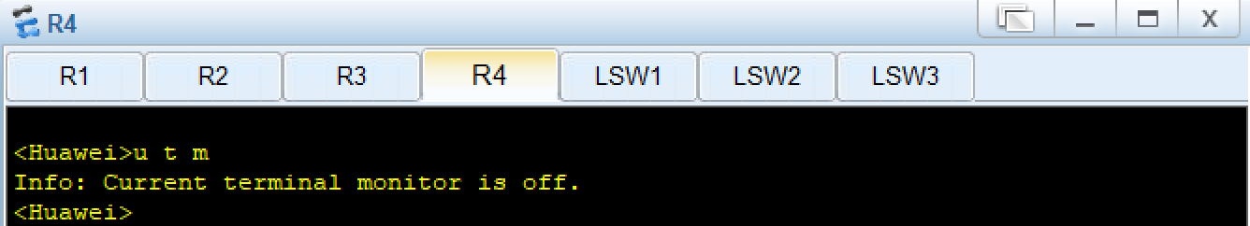
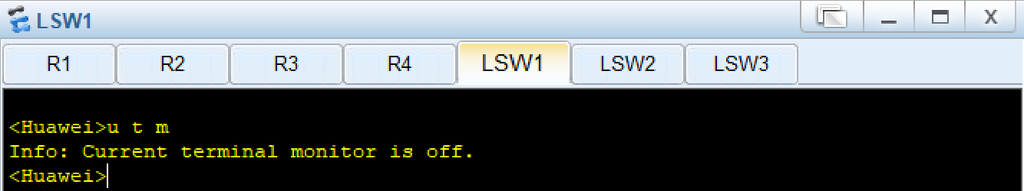
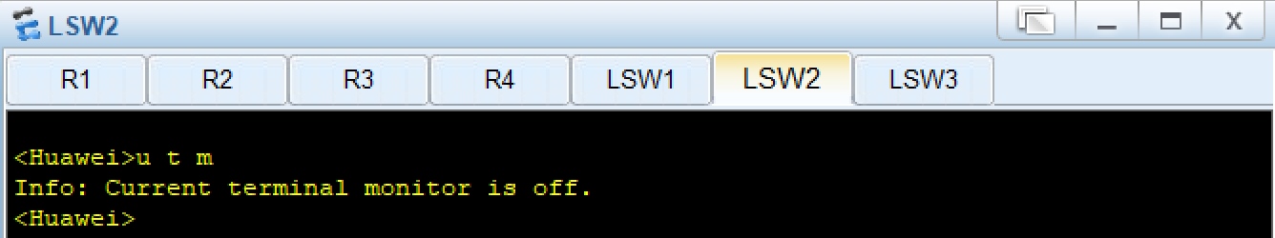
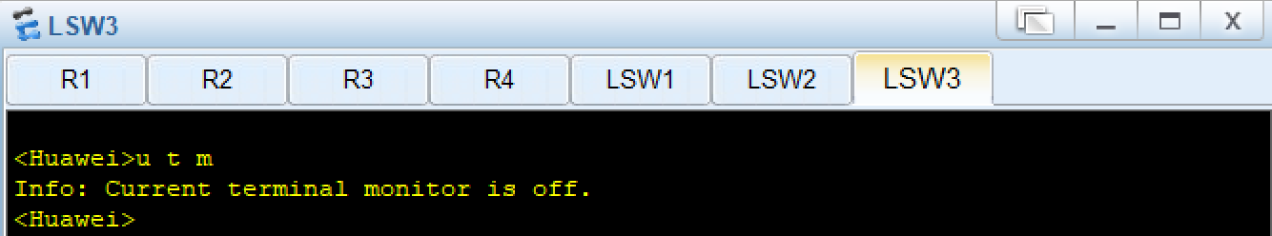

3. Soal 3
Untuk mengganti nama router dan switch sesuai ketentuan pada soal di classroom (R*_SERVER_067, S*_067, R*_CLIENT_067), konfigurasi dilakukan melalui CLI pada masing-masing router dan switch. Masuk ke system-view, lalu sysname R1_SERVER_067. Lakukan hal yang sama kepada setiap router dan switch.
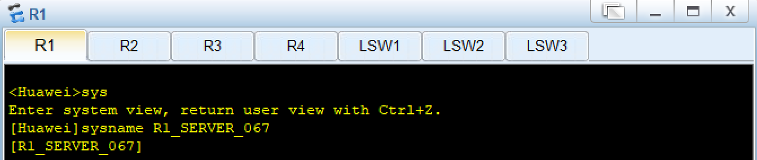
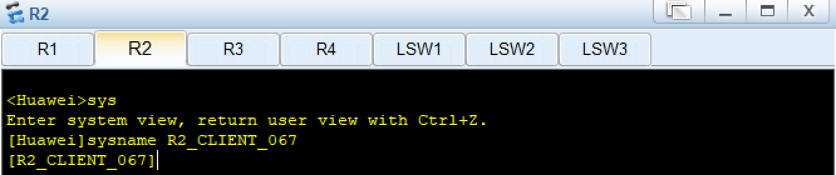
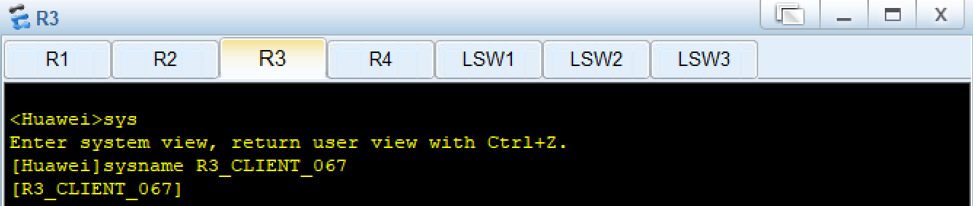
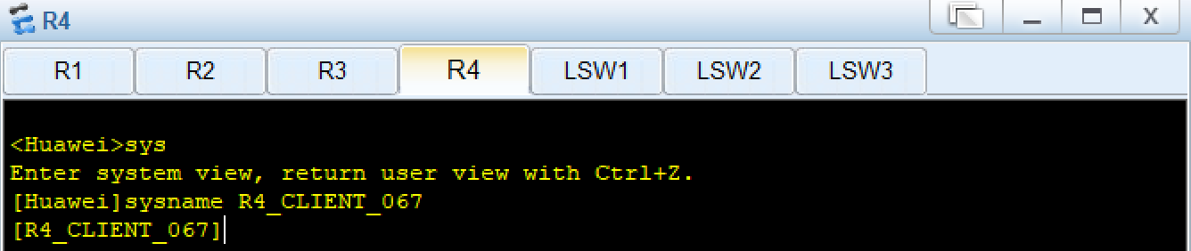
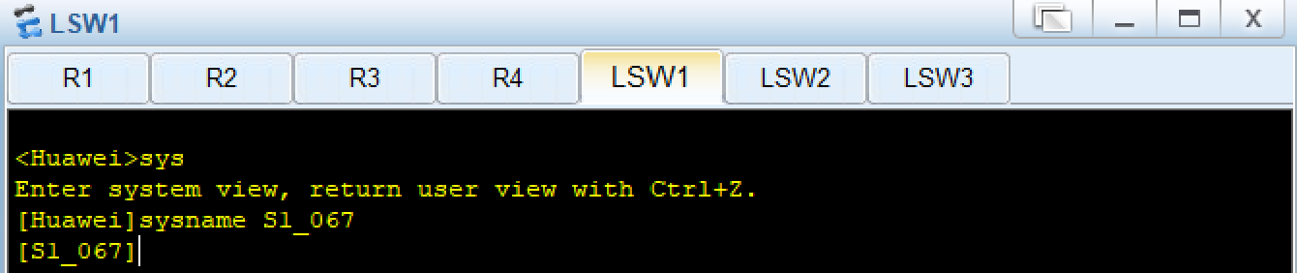
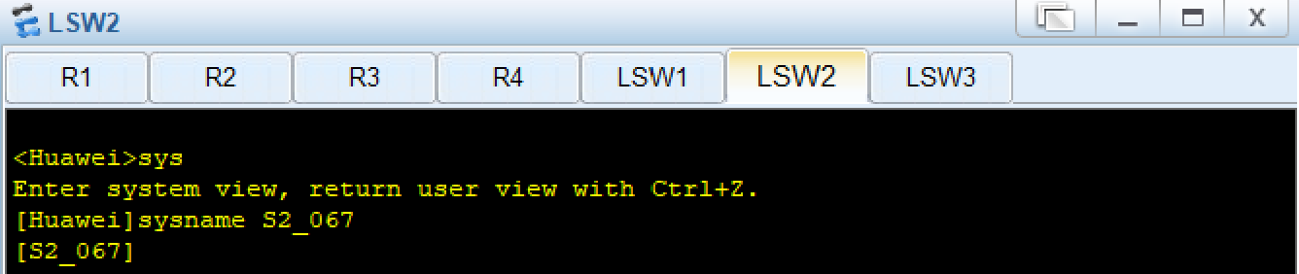
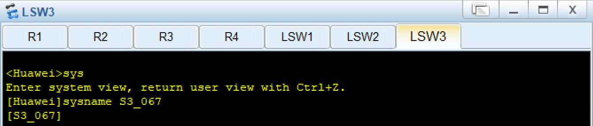

4. Soal 4
Konfigurasikan interface dasar, meliputi pembuatan sub-interface dan ip ip statis pada R1, penetapan aturan trunk/access VLAN di setiap port switch, serta mengaktifkan mode dhcp, pendefinisian mode ip dinamis (ip address dhcp-alloc) pada interface router client maupun PC.
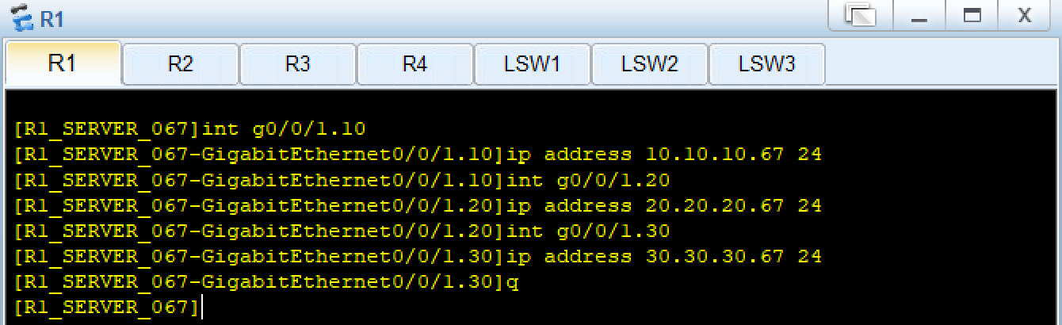

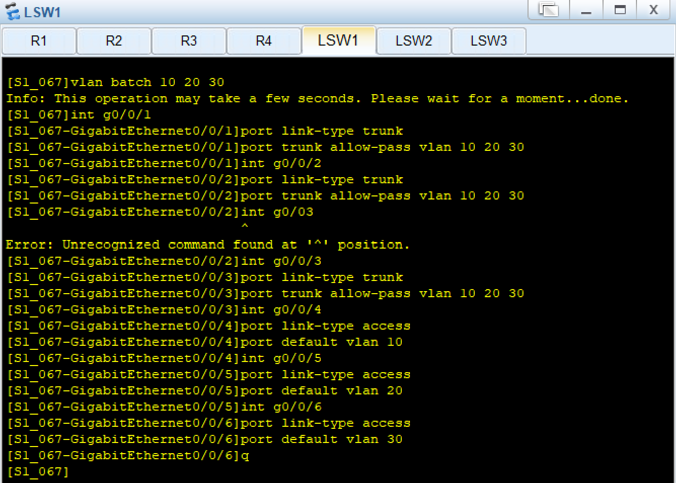

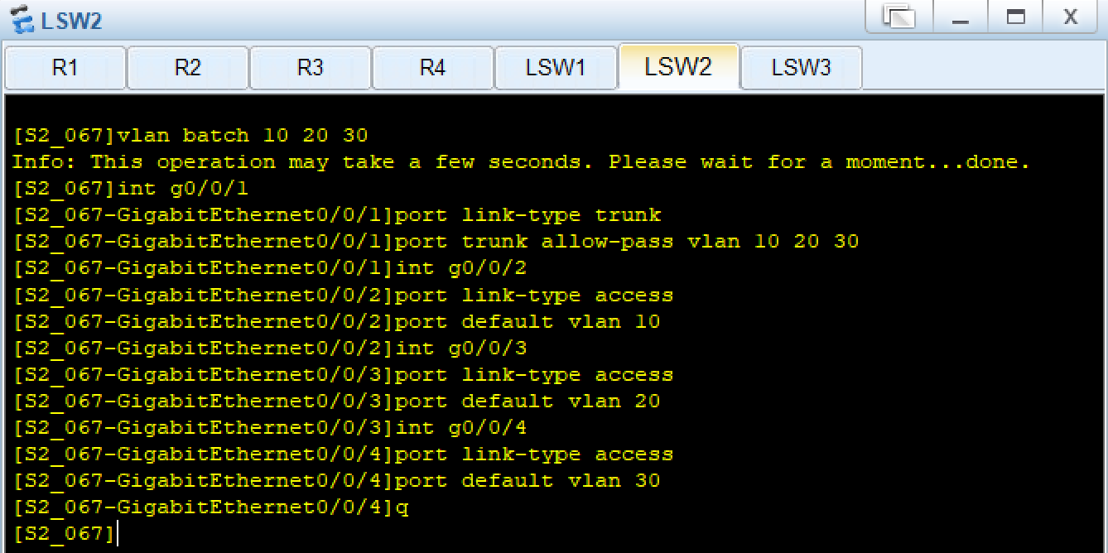

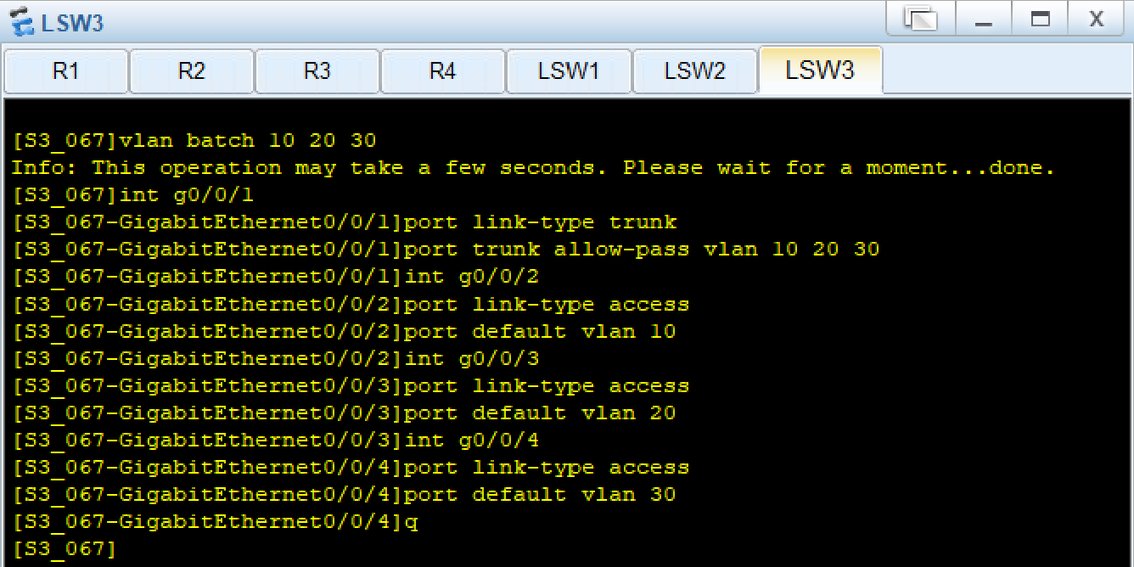
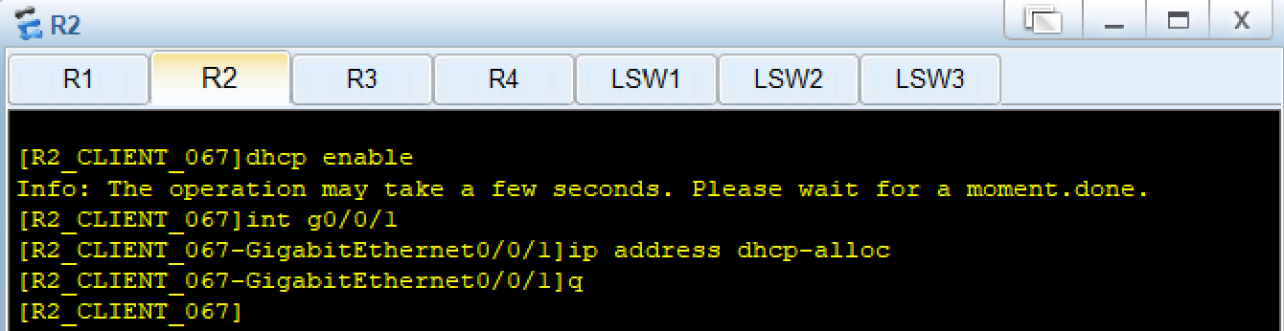

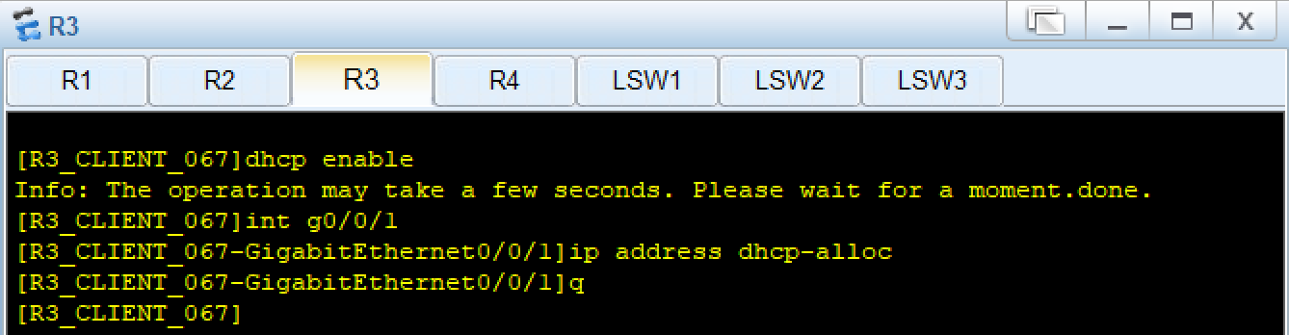

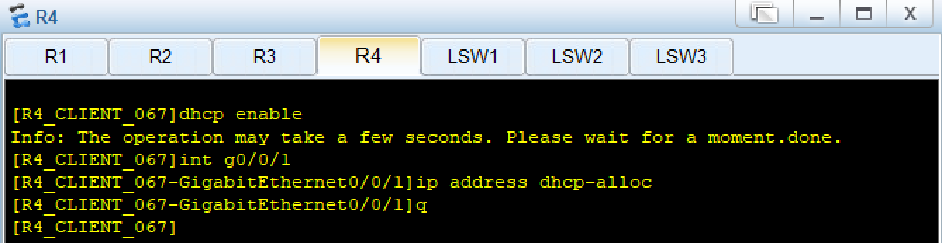

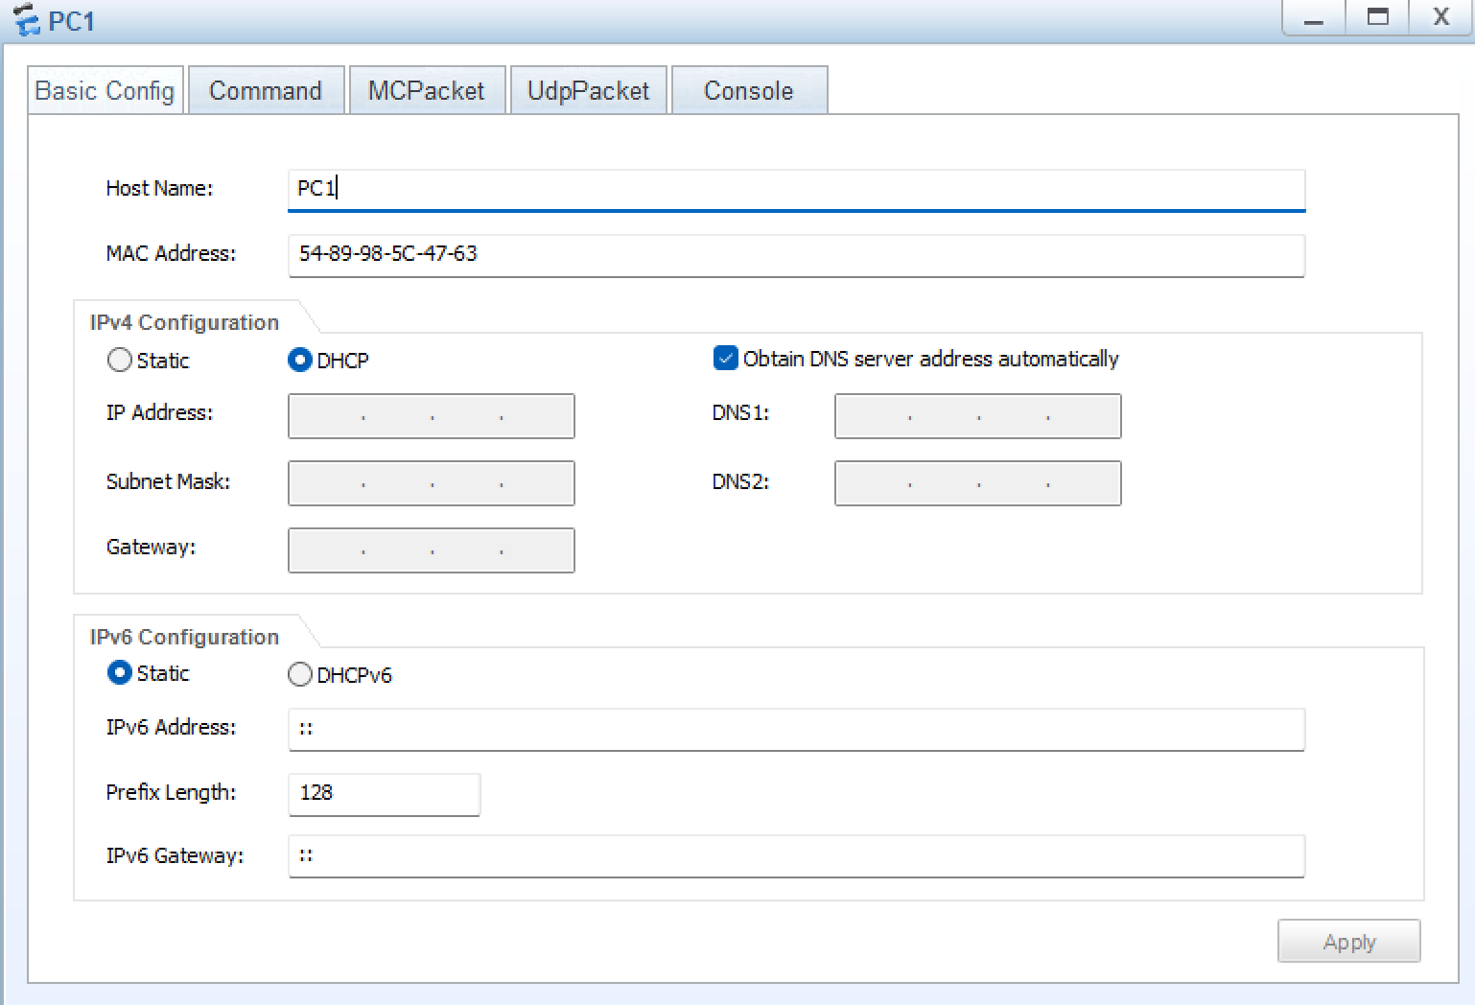

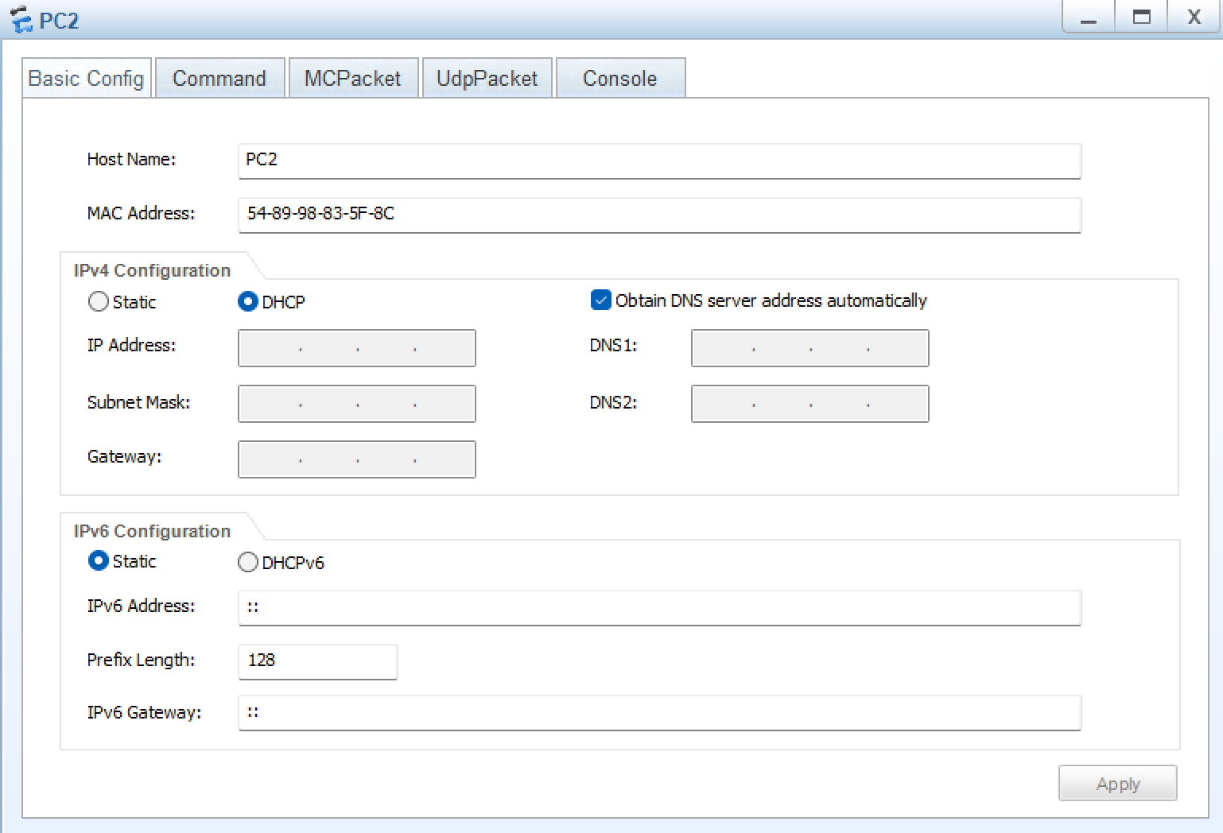

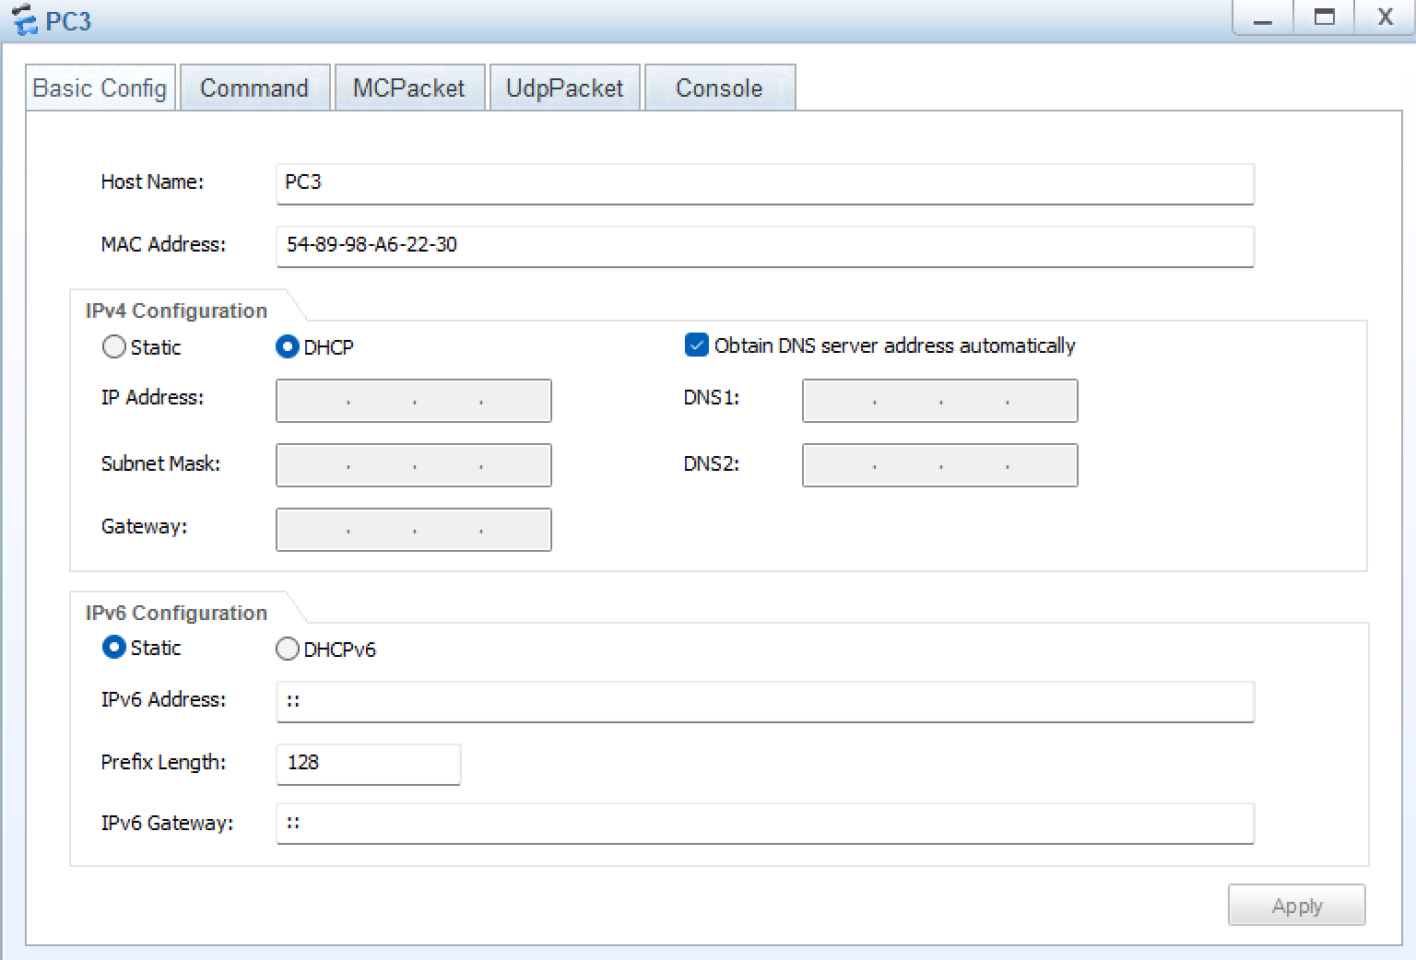

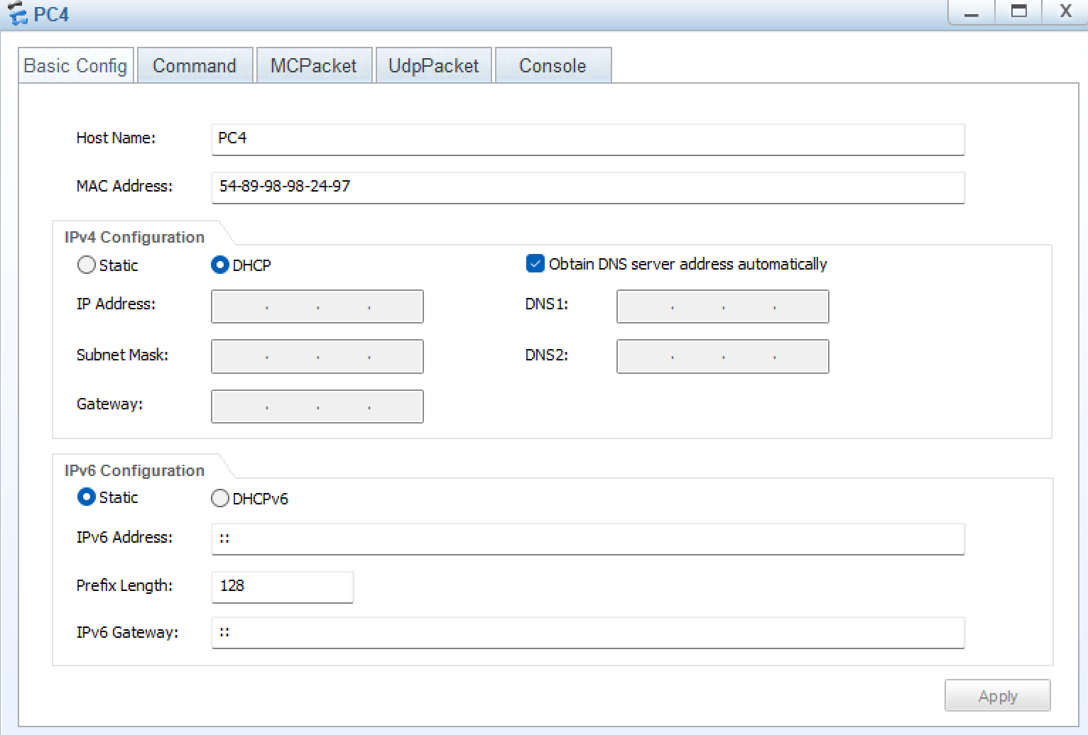

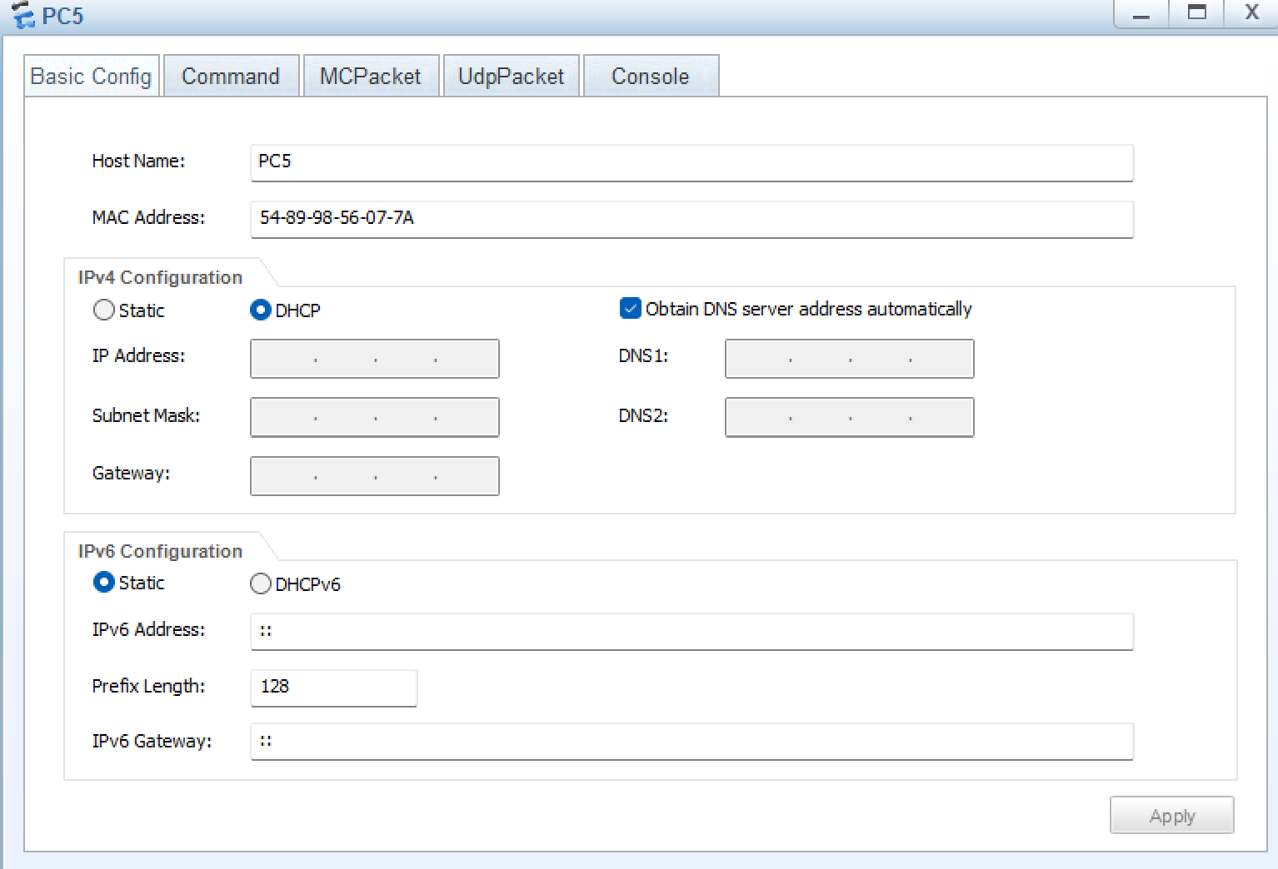

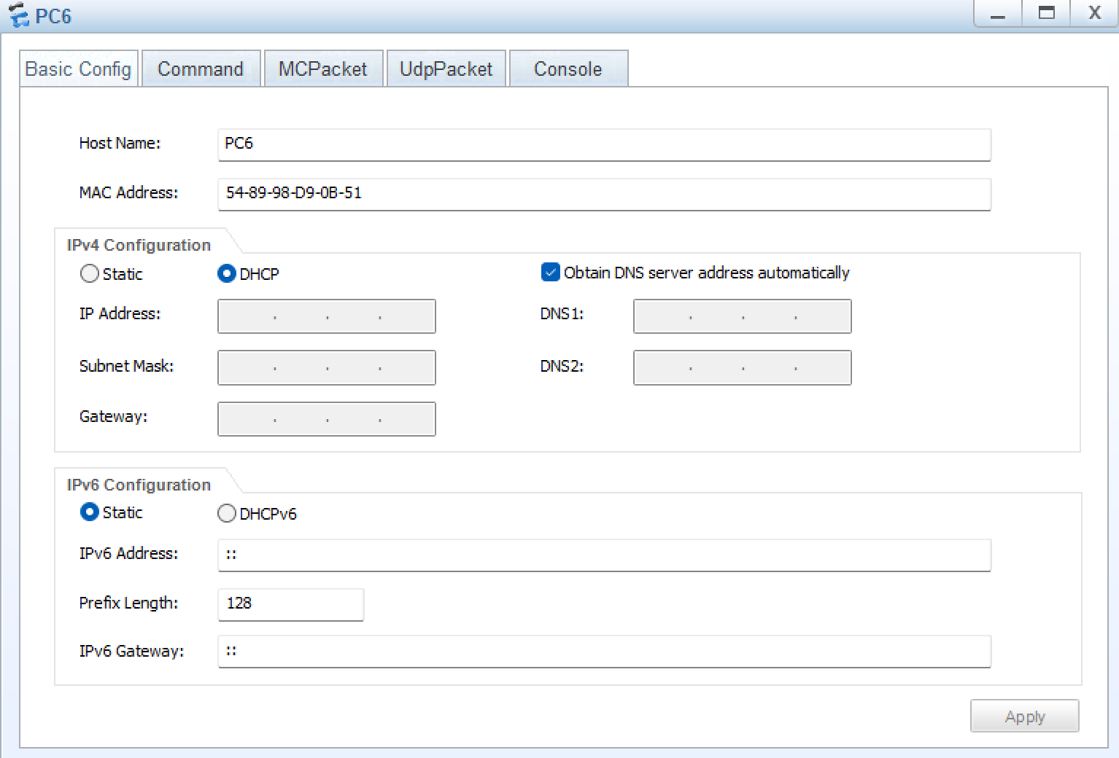

5. Soal 5
Gunakan inter VLAN untuk menghubungkan setiap VLAN dengan command dot1q termination pada sub-interface R1 agar router sanggup memproses tagging dari VLAN ID 10, 20, dan 30. Lalu, eksekusi arp broadcast enable agar gateway dapat merespons req dari ARP dari perangkat end-device.
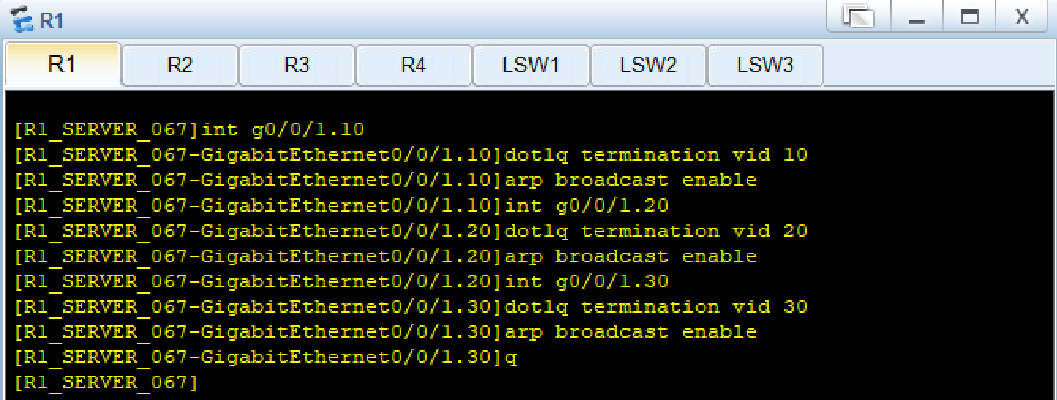

6. Soal 6
Mengecek MAC Address R2 untuk interface ge0/0/1 dari perintah display interface GigabitEthernet 0/0/1. Dari display, kita tahu jika MAC Address R2 adalah 5489-98b7-39ae. Konfigurasikan DHCP global pool vlan10-pool di R1 untuk mengelola req jaringan 10.10.10.0 /24. Ketentuan konfigurasi tambahan, yaitu DNS 1.1.1.1, masa sewa 12 jam, dan bind static ip untuk perangkat dengan MAC Address seperti di gambar (R2). Lalu, terapkan konfigurasi ip pool tadi ke dalam sub-interface ge0/0/1.10 dengan dhcp select global.

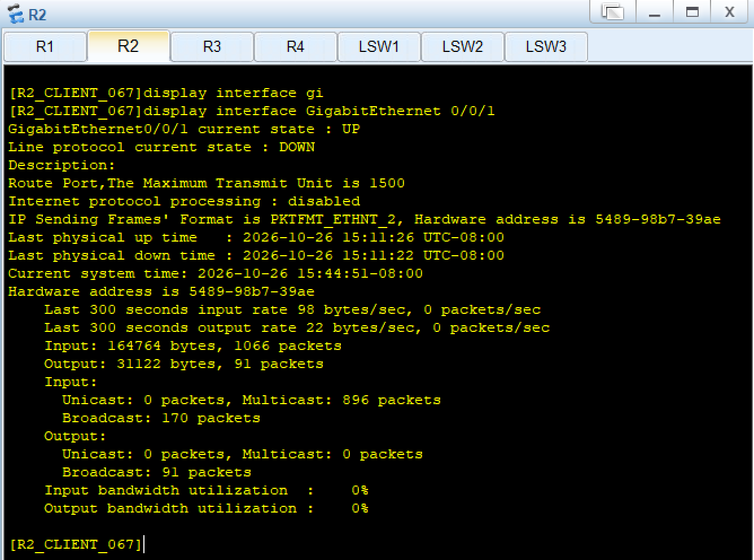

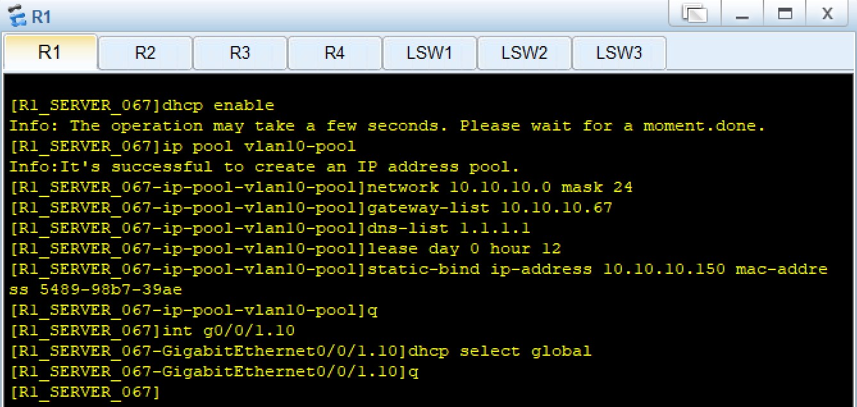

7. Soal 7
Konfigurasikan DHCP global pool vlan20-pool di R1 untuk mengelola req ip jaringan 20.20.20.0 /24. Ketentuan konfigurasi tambahan, yaitu DNS 8.8.8.8, masa sewa 6 jam, bind ip static untuk perangkat dengan MAC Address seperti di gambar (PC 3), serta pengecualian ip yang tidak boleh diberikan dari rentang ip 20.20.20.200 hingga 20.20.20.254. Lalu, terapkan konfigurasi ip pool tadi ke dalam sub-interface ge0/0/1.20 dengan dhcp select global.

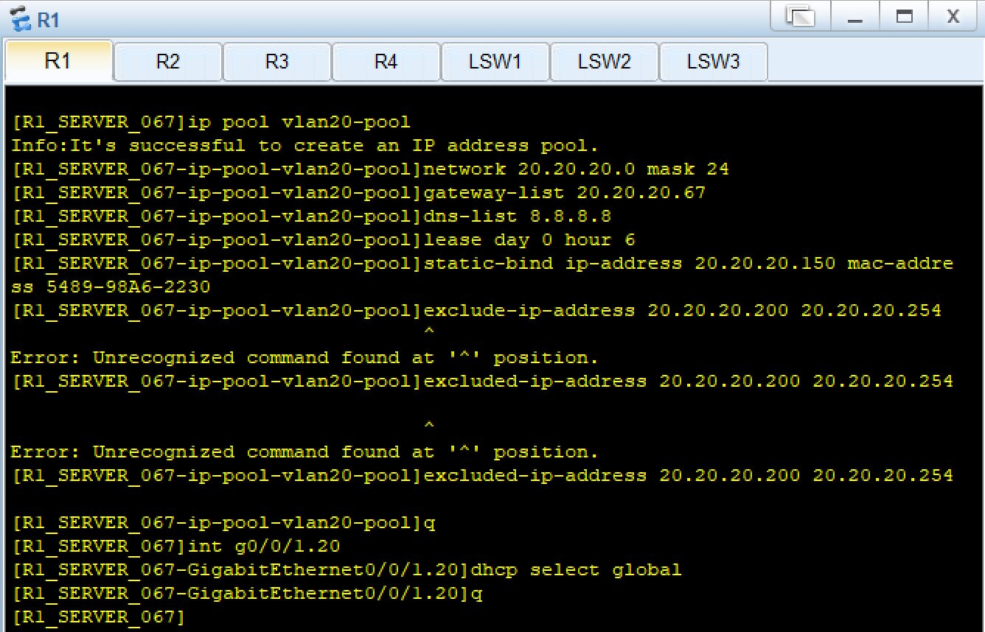

8. Soal 8
Konfigurasikan sub-interface ge0/0/1.30 untuk mengelola req ip jaringan 30.30.30.0 /24. Karena tidak ada ketentuan tambahan, cukup ketik perintah dhcp select interface saja agar interface ini menggunakan dynamic allocation.
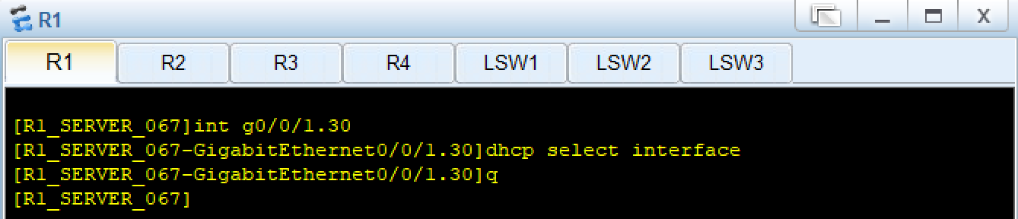

9. Soal 9
Pemberian label IP dan label VLAN pada setiap perangkat. Untuk mendapatkan IP router client yang sudah diberikan dari server, ketik perintah display ip interface brief, dan cari IP address pada display. Untuk mendapatkan IP PC yang sudah diberikan dari server, ketik perintah ipconfig /renew, dan cari ipv4 address pada display.
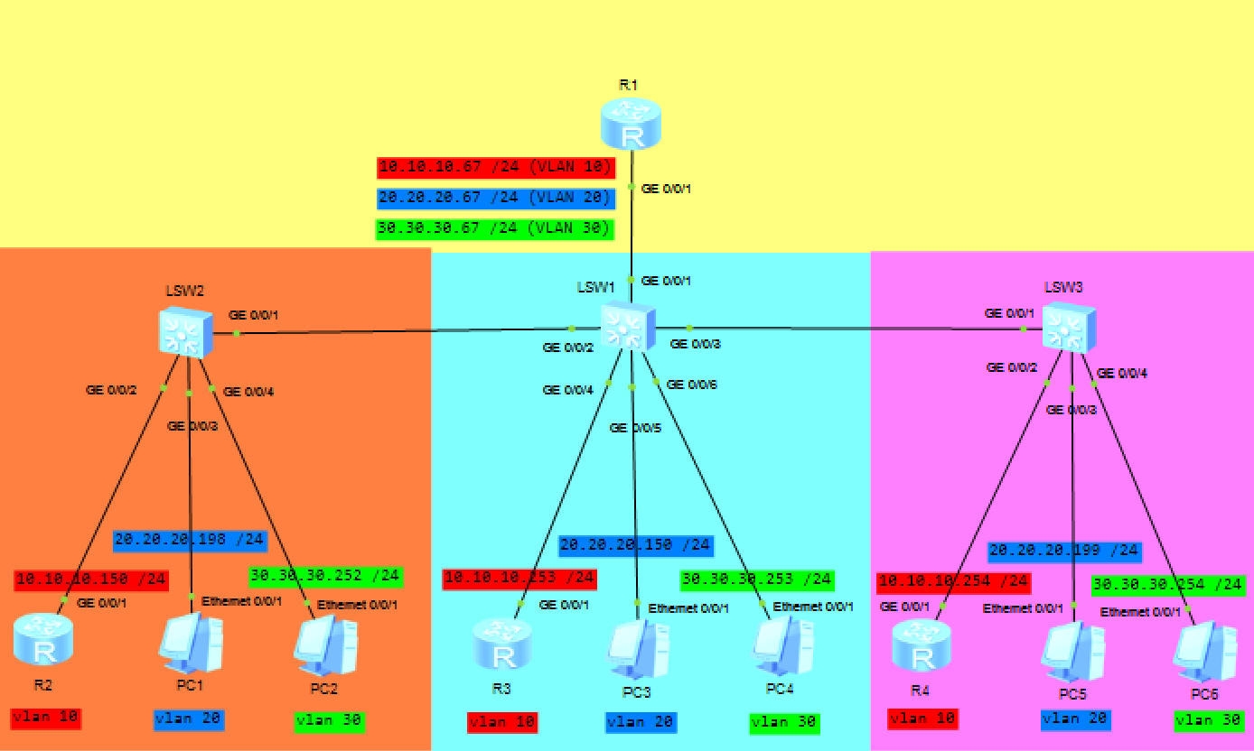

10. Soal 10
Memverifikasi status pelekatan DHCP pada sisi router client menggunakan display dhcp client interface g0/0/1. Hasil eksekusi ini membuktikan router mendapatkan IP Address, subnet, gateway, dan masa sewa secara akurat dari pool R1.
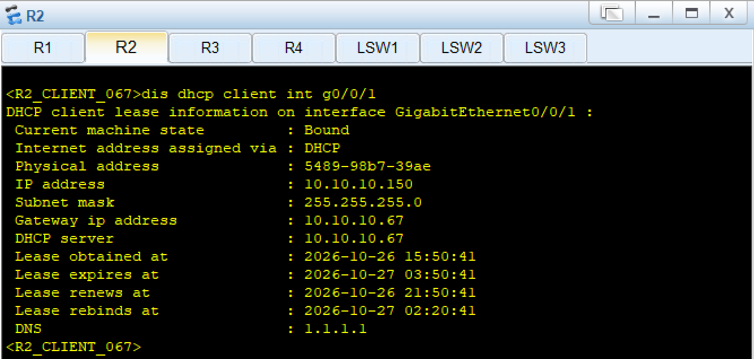

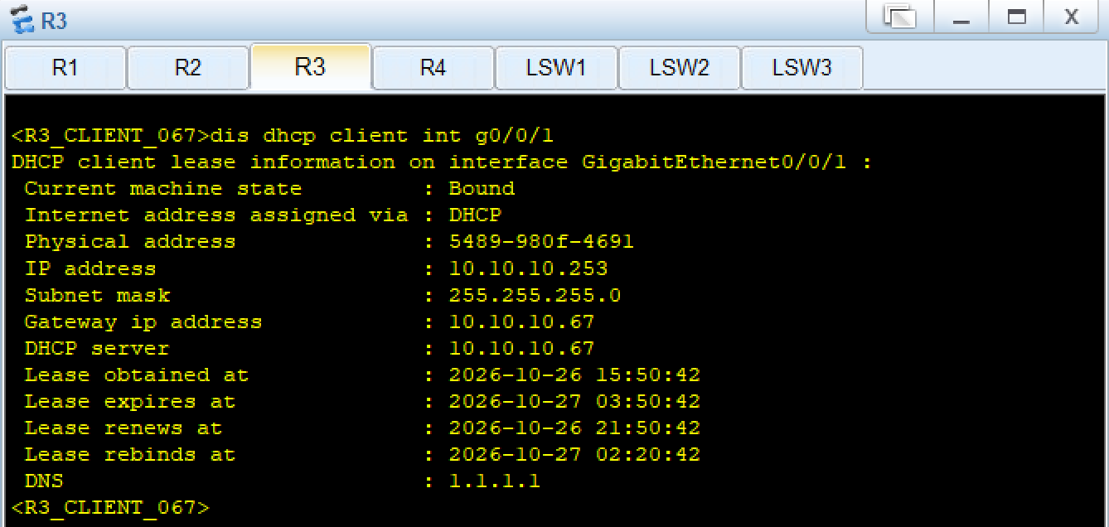

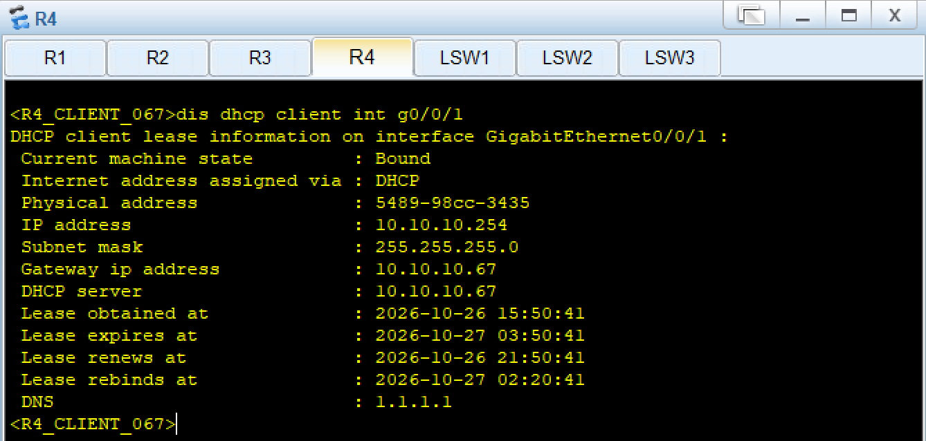

11. Soal 11
Memaksa pembaruan sewa alamat jaringan pada end-device PC dengan menjalankan perintah ipconfig /renew di jendela command, membuktikan konektivitas layer 2 dari PC, melewati switch, hingga ke DHCP server R1 telah terbentuk. 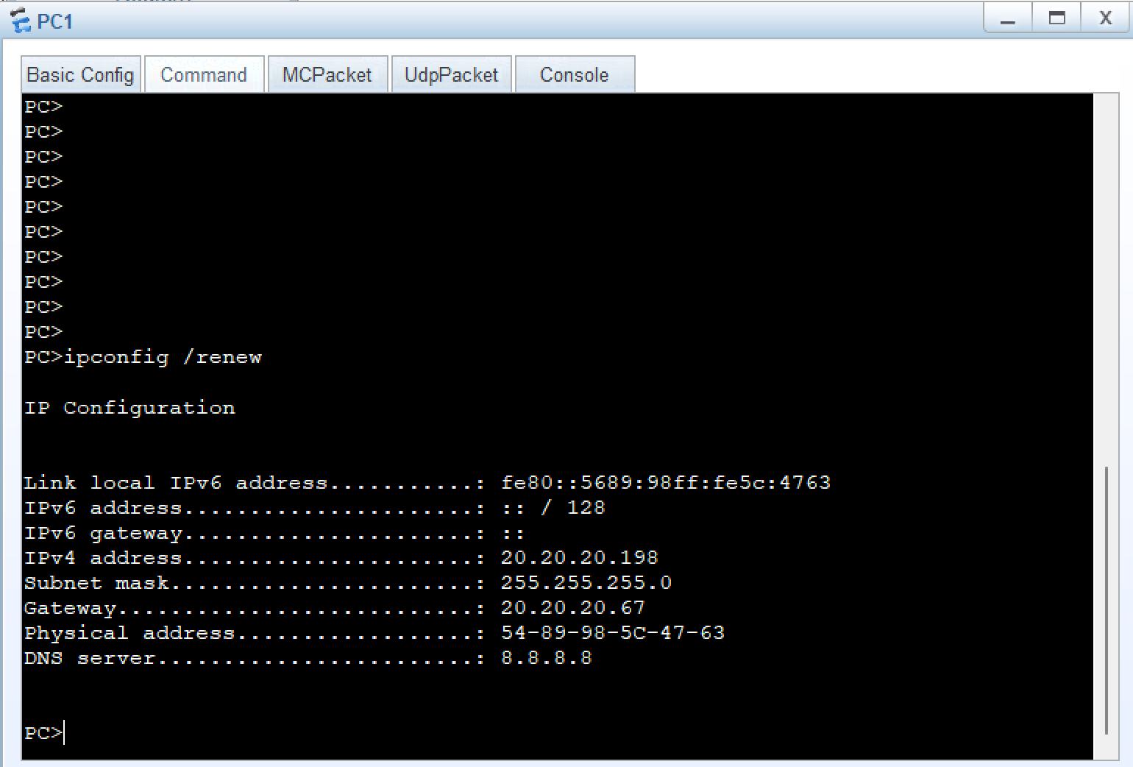

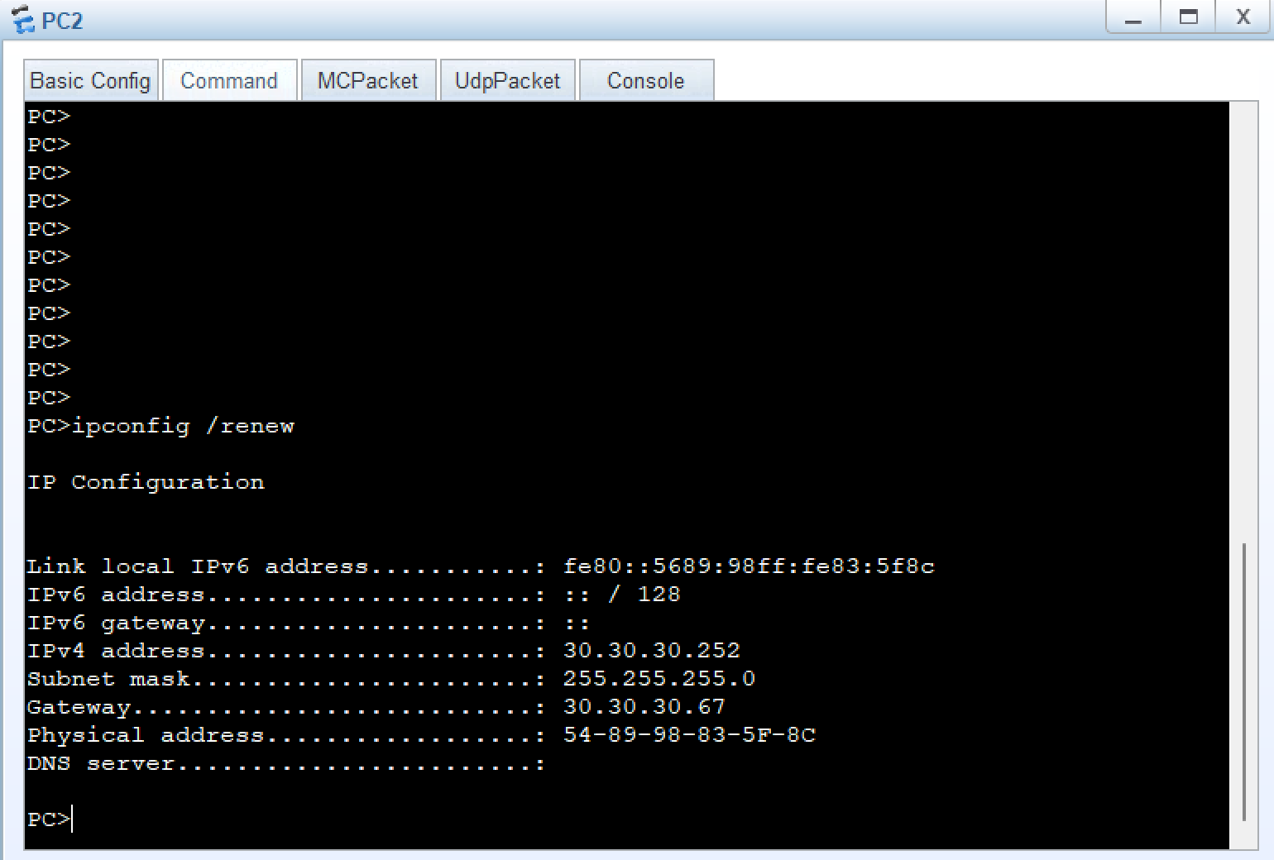

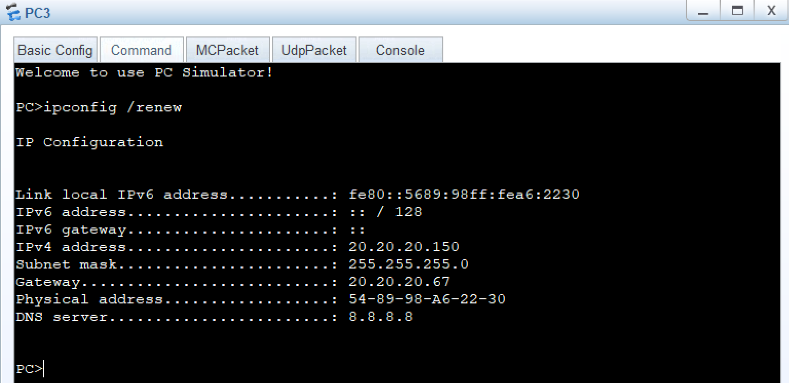

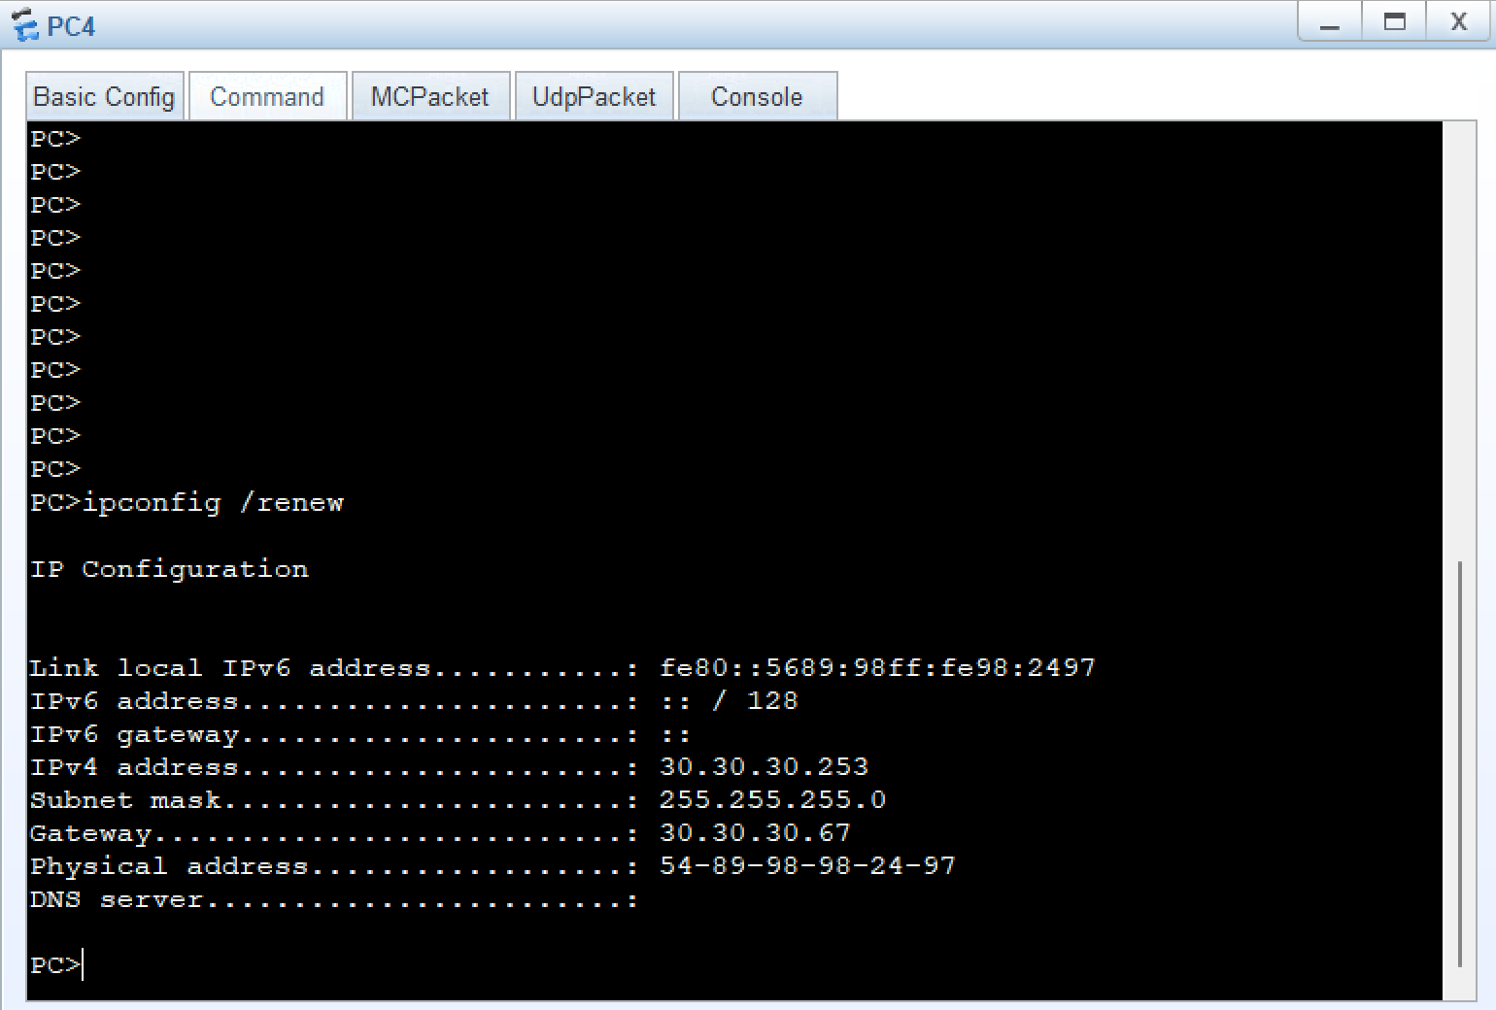

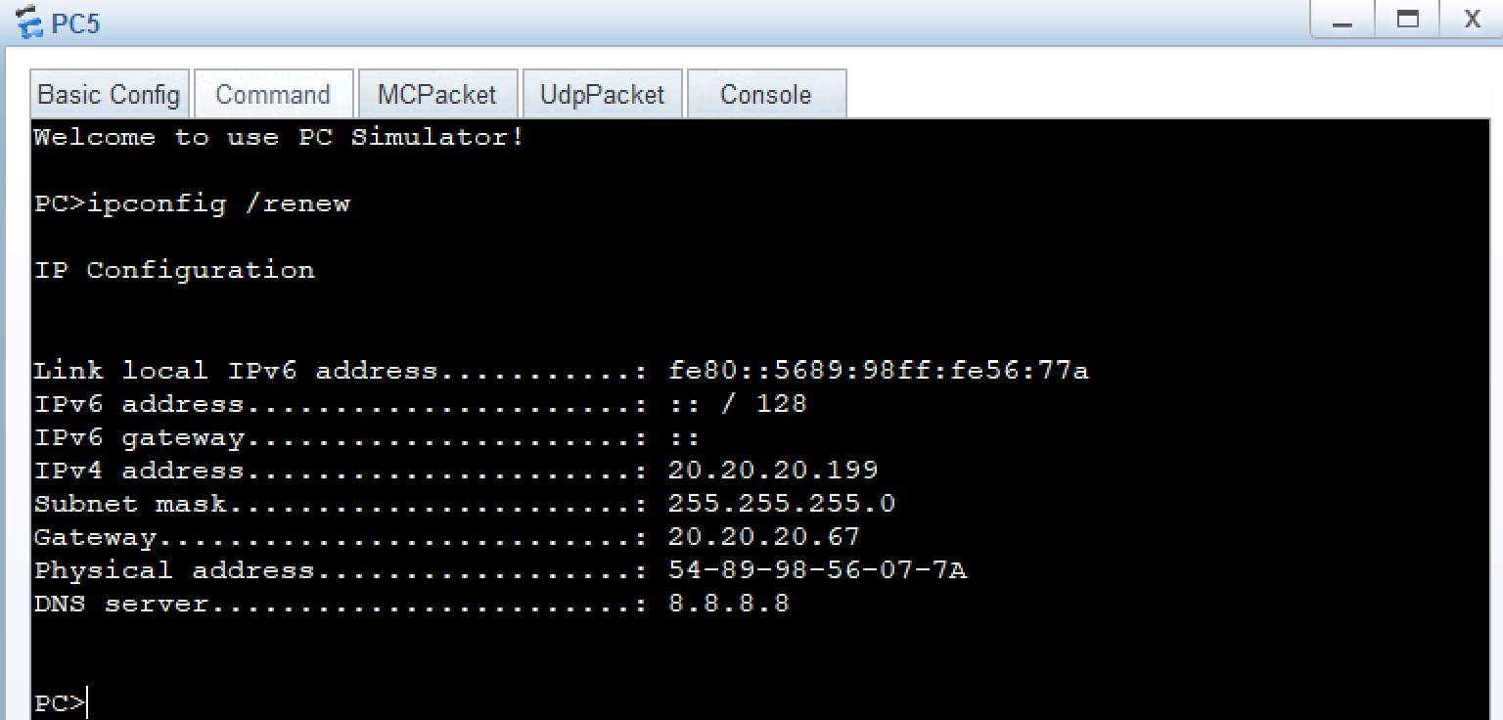

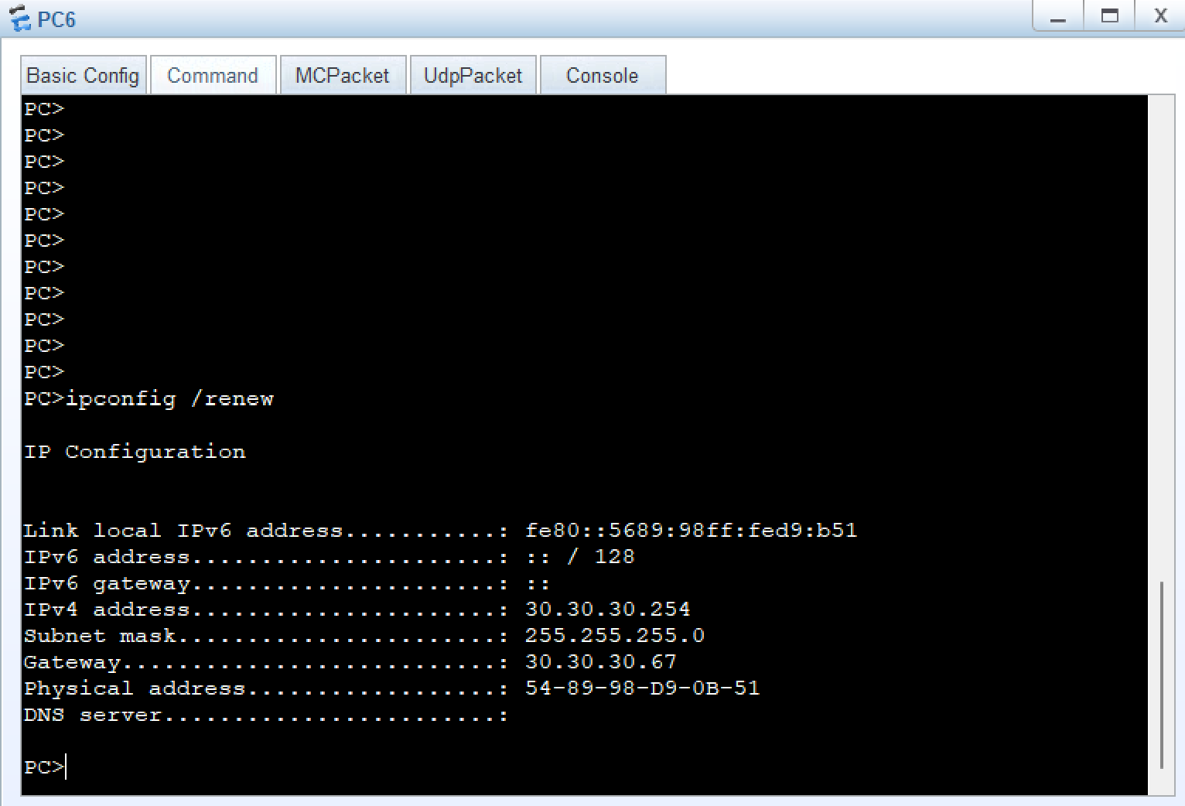

12. Soal 12
Melakukan uji routing inter-VLAN dari R2 (VLAN 10) dengan melontarkan paket (ping) ke titik gerbang utama R1, lalu ke host internal di jaringan yang sama (R4), dan menyeberang segmen ke host VLAN lain (PC3).
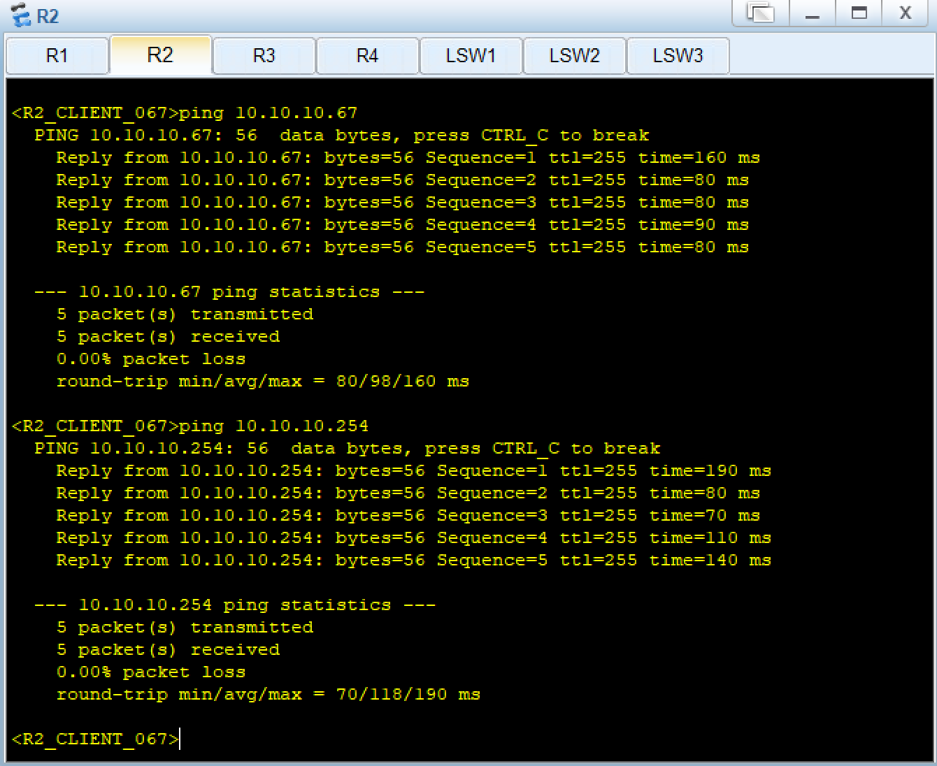

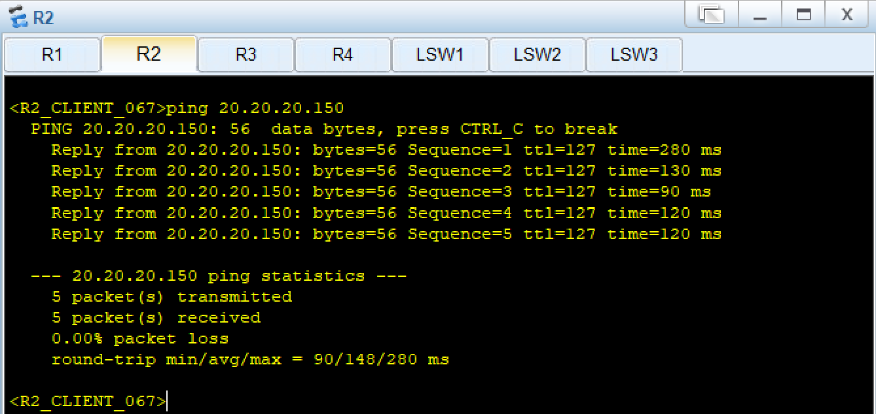

13. Soal 13
Memvalidasi lalu lintas bolak-balik dari PC1 (VLAN 20) menuju IP gateway R1, host di subnet lokal (PC3), dan perangkat beda kelas (R4).
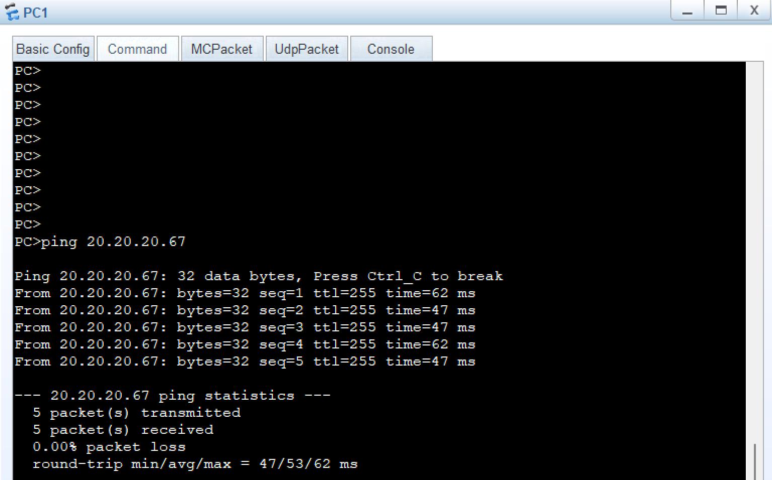
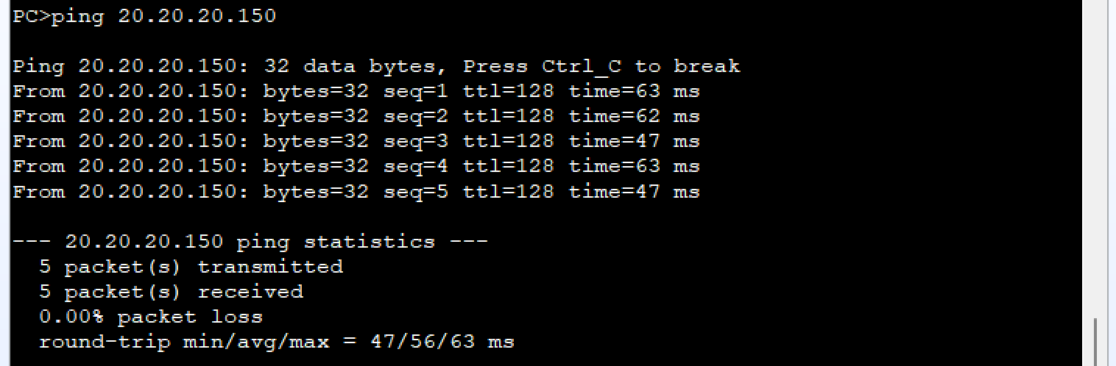
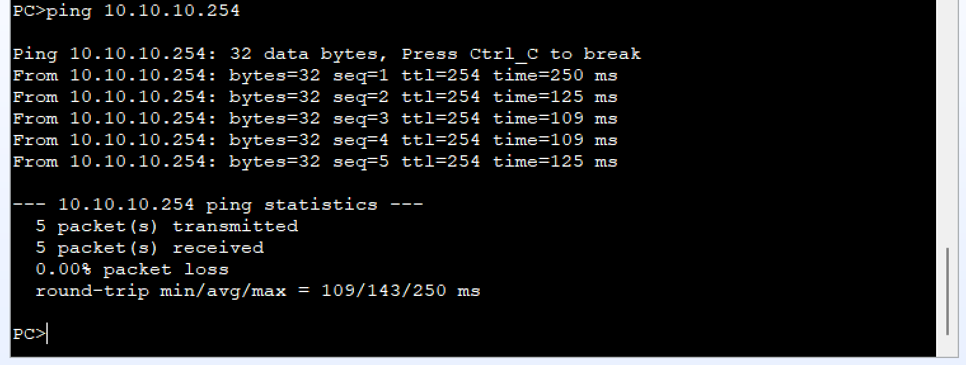

14. Soal 14
Menguji jangkauan PC2 (VLAN 30) untuk mencapai interface R1, ping anggota sesama VLAN 30 (PC6), serta memastikan tabel routing router mampu meneruskan ping dari PC2 ke PC5 (VLAN 20).
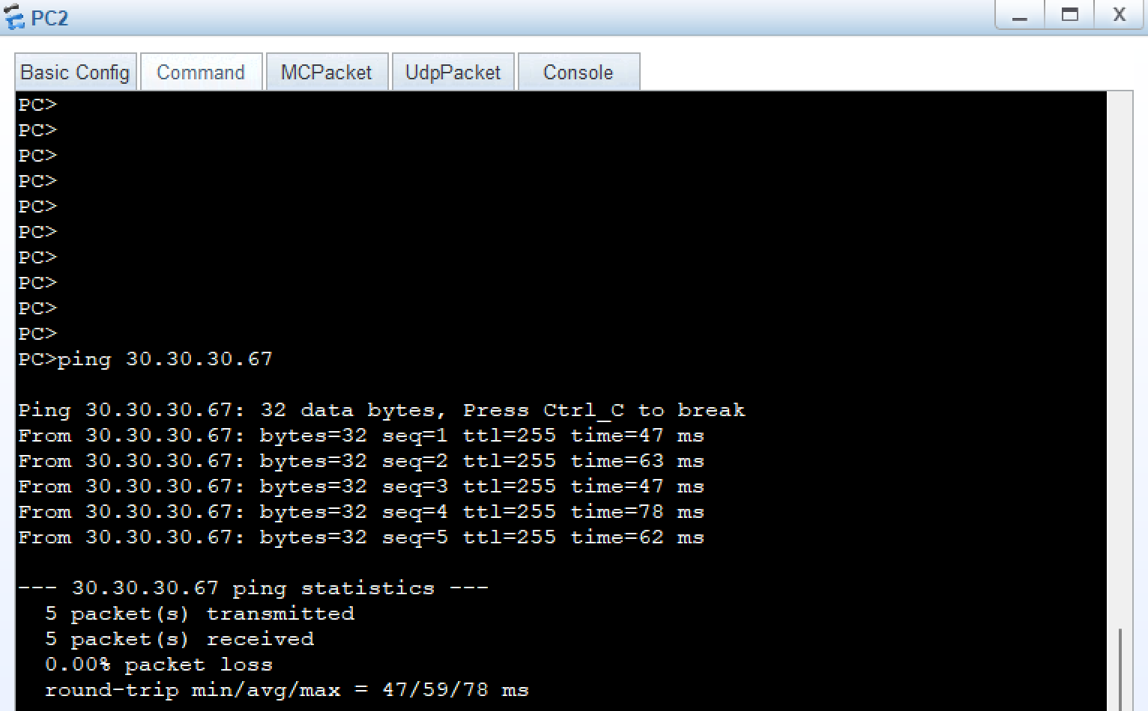
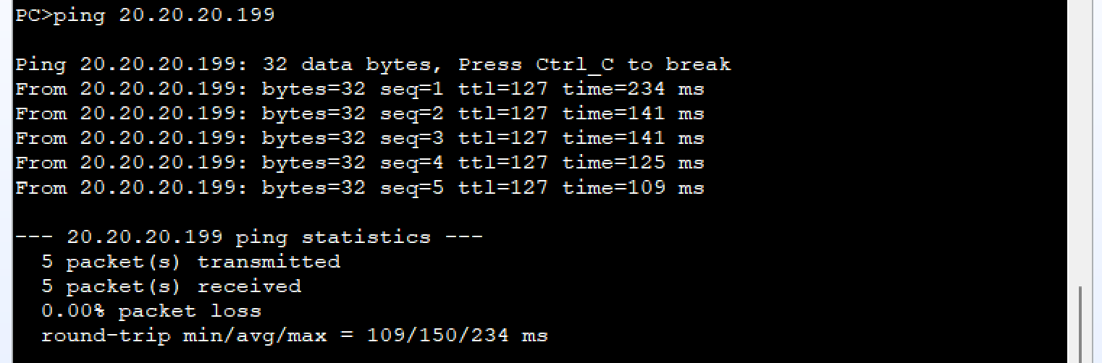
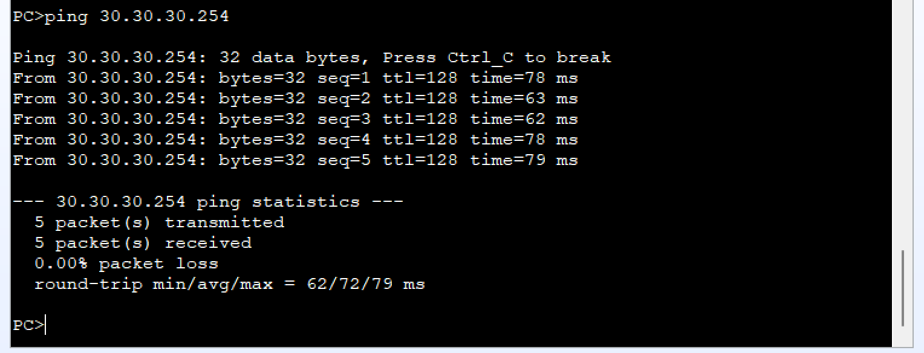

15. Soal 15
Simpan konfigurasi perangkat dengan perintah save <nama_file>.zip. Setelah itu, startup saved-configuration <nama_file>.zip untuk menjadikan file zip tersebut menjadi konfigurasi awal saat kembali menyalakan perangkat atau keseluruhan topologi di sesi berikutnya. Lakukan ini kepada setiap perangkat (R1, R2, R3, R4, LSW1, LSW2, dan LSW3).
